Выполнила: Дубатовка Яна, ФИТ 2-9

**Практическая работа №3**

**Прикладная социология**

Вариант 7

**Цели**:

1. Определить основные методы сбора первичной социальной информации
2. Изучить правила построения социологических анкет
3. Построить анкету социологического опроса по заданным параметрам

**Ход работы**

**Теоретическая часть**

1. *Схема «Методы социологического исследования»;*

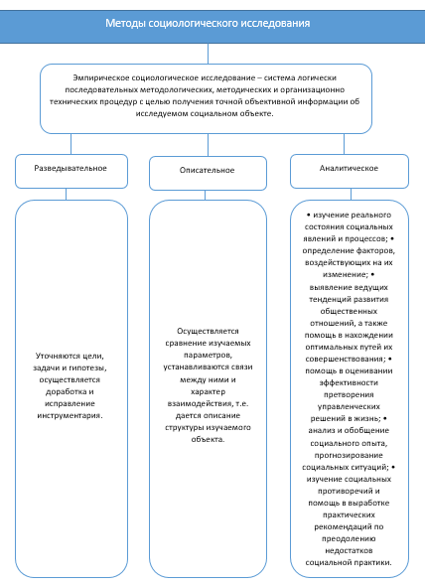

1. *Схема «Методы сбора первичной социологической информации»*

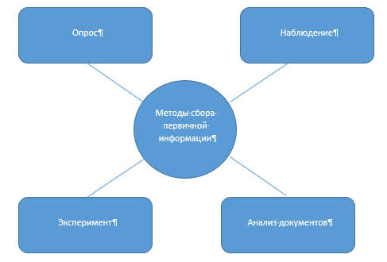

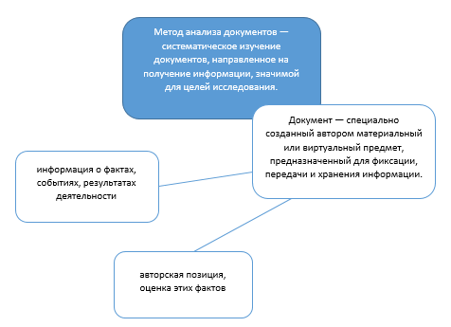

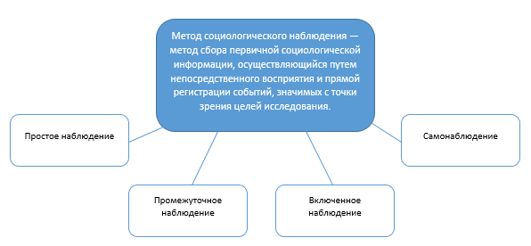

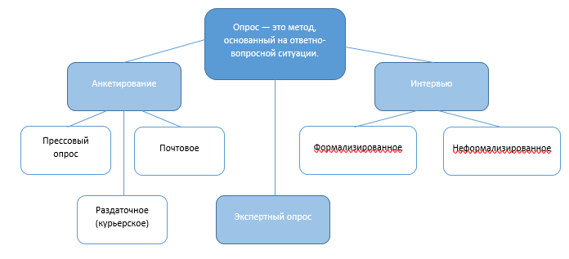

1. *Таблица «Методы сбора первичной социологической информации»:*

|  |  |  |
| --- | --- | --- |
|  | **МЕТОДЫ СБОРА ПЕРВИЧНОЙ СОЦИОЛОГИЧЕСКОЙ ИНОРМАЦИИ** | |
| **АНКЕТИРОВАНИЕ** | **ИНТЕРВЬЮ** |
| **ДОСТОИНСТВА** | 1 анонимность  2 относительно высокая скорость  3 возможность обеспечить одновременный сбор информации у большого количества людей | 1 непосредственный контакт интервьюера и опрашиваемого  2 возможность корректно использовать открытые вопросы  3 более четкое понимание сути вопросов |
| **НЕДОСТАТКИ** | 1 нет гарантий правдивости  2 отсутствие возможности удостовериться в понимании вопроса  3 ограничения в использовании вопросов | 1 отсутствие анонимности  2 затратность по времени  3 ограниченность количества людей, которых можно интервьюировать одновременно |

1. *Определение «правила воронки»:*

Подготовка респондента к наиболее важным ответам происходит при помощи постановки в начале анкеты наиболее простых вопросов, которые затем постепенно усложняются.

**Практическая часть**

*Анкета для социологического опроса по теме «Считают ли горожане глупость пороком?»*

Анкета представлена на следующих страницах.

СОЦИОЛОГИЧЕСКИЙ ОПРОС

По теме: «Считают ли горожане глупость пороком?»

Составила: Дубатовка Яна Сергеевна

ФИТ, 2 к., 9 гр.

Минск 2020

Целью исследования является выявить отношение к глупости (в частности, как к пороку) у городской части населения. Заполнение анкеты подразумевает ответы на вопросы различных типов. Ответы должны быть даны без долгих раздумий или задержек.

АНКЕТА

1. Укажите своё место жительства:
   1. Город;
   2. Поселок городского типа;
   3. Село;
   4. Иное

Если Вы выбрали не а, то на следующие вопросы не отвечайте.

1. Укажите ваш пол:
   1. Мужской;
   2. Женский.
2. Каким человеком Вас считают (1 — глупый, 5 — мудрый)?

2

5

4

3

1

1. Как Вы оцениваете свое отношение к глупым людям (1 — положительное, 5 — негативное)?

4

1

2

3

5

1. Насколько недалеким Вы считаете свое окружение (1 — глупцы, 5 — мудрецы)?

1

2

3

4

5

1. Тяжело ли людям признавать вобственную глупость?
   1. Тяжело;
   2. Чаще тяжело, чем легко;
   3. Чаще легко, чем тяжело;
   4. Легко.
2. Являются ли для Вас глупость, скупость, простота неприемлемыми (отметьте соответствующие ячейки)?

|  |  |  |  |
| --- | --- | --- | --- |
|  | Глупость | Скупость | Простота |
| Приемлемо |  |  |  |
| Неприемлемо |  |  |  |

1. Какой человек для Вас глупы (допустимы несколько вариантов ответа)?
   1. Тот, кто задает глупые вопросы;
   2. Тот, кто принимает необдуманные решения;
   3. Тот, кто не разбирается в той или иной сфере;
   4. Тот, кто не согласен менять свое мнение.
2. Как люди оценивают взаимосвязь между глупостью и молодостью, глупостью и недостатком образованности?

|  |  |  |
| --- | --- | --- |
|  | Молодость | Недостаток образованности |
| Сильная |  |  |
| Средняя |  |  |
| Слабая |  |  |

1. С какими утверждениями Вы согласны?
   1. «Глупость — дар Божий но не следует ей злоупотреблять»;
   2. «Глупость не всегда делает человека злым, но злоба всегда делает человека глупым»;
   3. «Глупость — это не отсутствие ума, это такой ум»;
   4. «Глупость — не порок, а несчастье».
2. С какими утверждениями Вы согласны?
   1. «Каждому человеку свойственно ошибаться, но никому, кроме глупца, не свойственно упорствовать в ошибке»;
   2. «Многознайство уму не научит»;
   3. «Глупец тот, кто бросает дело на полдороге и смотрит, разинув рот, со стороны, что из этого всего выйдет»;
   4. «Мир полон дураков, да никто глупости своей не замечает, даже не подозревает».
3. Почему Вы (не) считаете глупость пороком?